**Boletín No 030 jueves 12 de febrero de2015**

**Exitoso operativo integral en el barrio Bolívar**

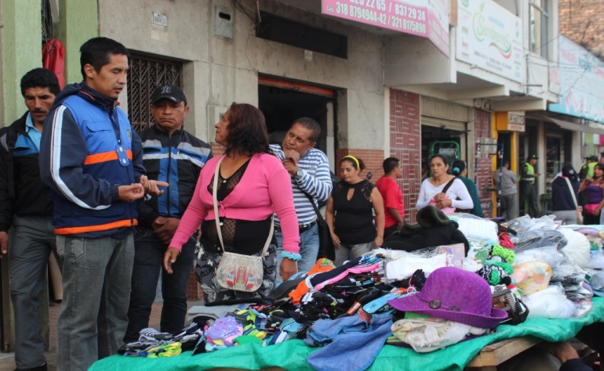Hoy, desde las 04:00 de la mañana funcionarios de diferentes secretarías de la Administración Municipal, con apoyo de la Policía Metropolitana, coordinados por el jefe de Gobierno local, Nino Andrés Erazo García. La Secretaria de Salud, Leticia Muñoz y el Coronel de la Policía Metropolitana, Jairo de la Cruz, adelantaron operativos en el barrio Bolívar, tanto en el sector de la plaza de mercado, como en hoteles, ventas callejeras y establecimientos comerciales que funcionan en el entorno.

En el ejercicio de control participaron también líderes y miembros de la junta de Acción Comunal quienes ya habían solicitado la presencia de las autoridades para recuperar el sector.

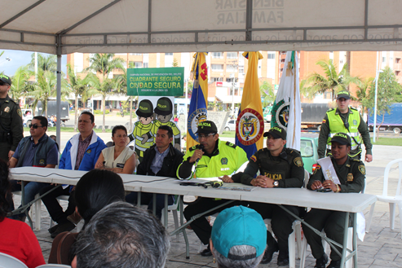Se hizo allanamiento a 25 establecimientos entre hoteles y residencias, igual se decomisaron colchones, almohadas, colchonetas, sabanas, en mal estado y que pueden ser causantes de enfermedades a las personas que visitan este tipo de establecimientos.

Fueron cerrados tres (3) moteles por no reunir los requisitos de ley para su funcionamiento y tres (3) más estarán en proceso de sanción por albergar menores.

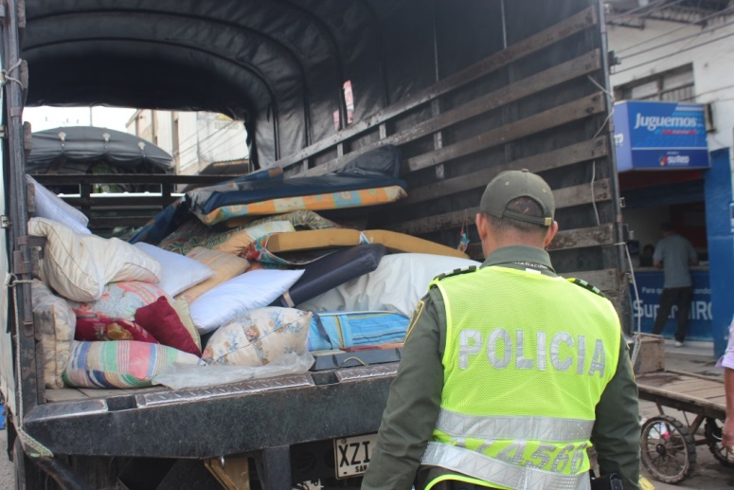Por su parte funcionarios de la Secretaría de Salud Municipal en visitas a cavas interiores y externas de la plaza de mercado, incautaron carne en mal estado, siendo amonestados los propietarios.

En otro operativo en el mismo sector la Policía Metropolitana encontró papeletas de alucinógenos, armas blancas, resultando retenidas cinco personas que fueron dejadas a disposición de la autoridad competente de esta manera se cumple con una acción Popular que entabló la misma comunidad del barrio Bolívar.

El Coronel, Jairo de la Cruz de la Policía Metropolitana anunció nuevas jornadas de prevención en diferentes Comunas de la ciudad, donde se exigirá el uso del casco y documentos al día de propiedad de las motocicletas, organizar los vendedores ambulantes en la plaza de mercado, documentos de funcionamiento de los establecimientos comerciales, hoteles, almacenes.

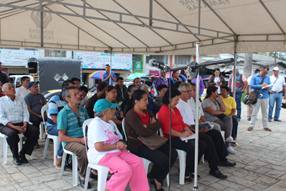También la Policía Metropolitana hizo una jornada de aseo personal, peluquería, corte de uñas, a los habitantes de la calle encontrados en los alrededores de la plaza de mercado y el planchón, todo esto con apoyo de las secretarías de Gobierno y Salud.

Indicó el coronel, Jairo de la Cruz que se le ofreció a los habitantes de la calle que quisieran irse a otras ciudades del país, el pasaje gratuito a través de empresas que funcionan en el Terminal de Transporte Terrestre.

Entre tanto la Policía de Tránsito inmovilizó 35 motocicletas por falta de documentos y violación a otras normas del Ministerio de Tránsito y Transporte, siendo trasladados los vehículos en la grúa a los respectivos parqueaderos.

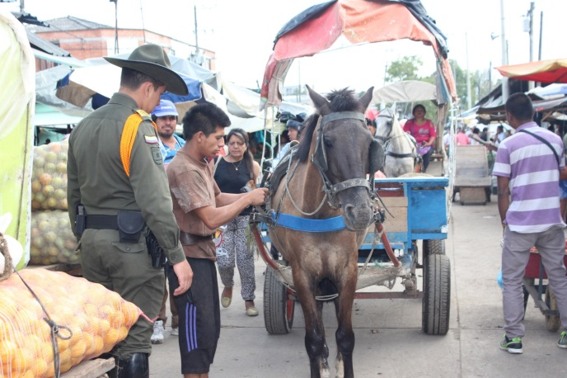La Policía de Carabineros inmovilizó 10 carretillas por abuso en el tonelaje , otros por tener mal cuidados los caballos y mulas, con herraduras totalmente acabadas, falta de alimento y con pelajes en diferentes partes del cuerpo.

Se decomisaron 50 kilos de carne en mal estado que estaban para la venta en algunas cavas de los alrededores de la plaza de mercado del barrio Bolívar.

Uno de los funcionarios de la Secretaría de Salud Municipal, manifestó que los carretilleros vienen utilizando mulas en estado de gestación y otras que están recién paridas lo que atenta contra la vida del animal, siendo inmovilizadas.

**Hoy se cumplió Mesa Agroclimática en la empresa de Acueducto y Alcantarillado**

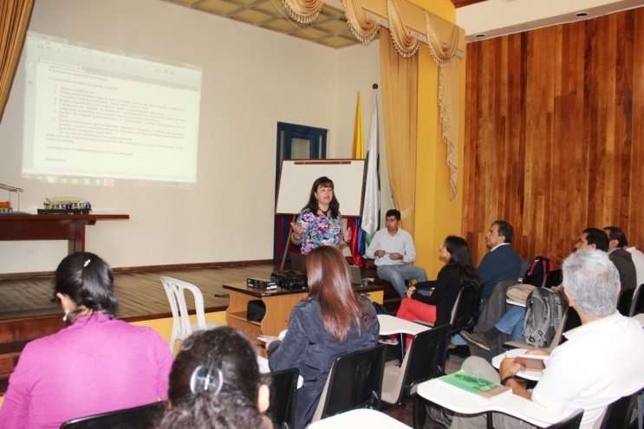Con la presencia de la Gloria León, asesora del Centro de Investigaciones para la Seguridad Alimentaria y Cambio Climático para América Latina, se cumplió en horas de la mañana la Mesa Agroclimática en el auditorio de la Empresa de Acueducto y Alcantarillado de Popayán.

Se hicieron presentes líderes rurales, urbanos, profesionales en temas del medio ambiente, la Directora de la Fundación” Río Las Piedras”, Liliana Recaman y funcionarios de la empresa de Acueducto de Popayán e invitados especiales.

Se habló de predicciones climáticas para las zonas de trabajo, Cuenca Alta del Río Cauca en el Municipio de Popayán y Puracé , análisis agroclimáticos para los meses de febrero, marzo, abril y mayo de 2015, lo que tiene que ver con los cultivos de papá, maíz y frijol; elaboración de medidas recomendadas de adaptación de modo participativo con los integrantes de la mesa; análisis de trabajos multidisciplinarios en comunidades y predios seleccionados por la Mesa Agroclimática.

Al final se dieron las conclusiones de los diferentes temas y se sacarán unas memorias que se harán llegar a todos los participantes.

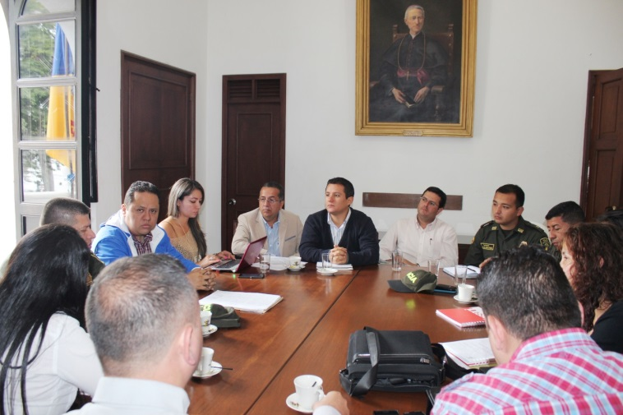**Segundo Concejo Electoral en Popayán**

Se cumplió hoy en horas de la mañana el Segundo Consejo Electoral, con presencia de los registradores delegados para el Municipio de Popayán, autoridades de policía y Ejército, entes de control, presidido por el secretario de Gobierno, Nino Andrés Erazo García.

El Secretario de Gobierno instó a los diferentes movimientos y partidos políticos reporten si van a consultas, igual se tocó el tema de requerimientos de la Registraduría Nacional del Estado Civil, que tiene en el momento abiertas la inscripción de cédulas.

Durante la reunión la Registradora Delegada, Virginia Balcázar dijo que se ha ampliado el horario de atención al público en la Registraduría hasta las 7 pm y se espera que para el próximo comité asistan los representantes de los partidos y movimientos políticos, para conocer el cronograma de sus actividades.

**Alcalde instala sesiones Extraordinarias este viernes**

El Alcalde, Francisco Fuentes Meneses instalará este viernes a las 6:30 de la tarde las sesiones Extraordinarias del Concejo Municipal, con la presencia de sus secretarios de Despacho.

Se espera durante este período de sesiones estudiar y debatir varios proyectos entre ellos el de la creación de un premio de Periodismo, para reconocer el trabajo de los profesionales de la comunicación.